Подготовила:
Котыгина Ольга Владимировна,
преподаватель иностранного языка,
куратор группы 12 фл
Стахановский филиал
Федеральное государственное бюджетное образовательное учреждение
высшего образования
«Луганский государственный медицинский университет
имени Святителя Луки»
Министерства здравоохранения Российской Федерации

Воспитательный час
«В единстве наша сила!»
г. Стаханов
2023 г.
Воспитательный час
«В единстве наша сила!»
Цель мероприятия: организация продуктивной деятельности учащихся, направленной на достижение ими следующих результатов:
- развитие патриотических чувств, чувств единения многонациональной страны;
- формирование ответственности за судьбу Родины;
- формирование уважения к государственным символам РФ, к истории своей страны;
- расширение кругозора обучающихся, пояснение смысла и значения нового государственного праздника;
- развитие умения делать выводы, обобщать, вести диалог;
- формирование ценностных представлений о любви к России, народам РФ, к своей малой Родине:
- формирование чувства гордости и уважения к защитникам государства, к русским национальным героям.
Звуковое оформление: Государственный гимн РФ;
Оформление: презентация, портреты известных личностей смутного времени (К. Минин, Д. Пожарский и др.); флаг и герб РФ.
Оборудование: проектор, ноутбук.

Преподаватель:
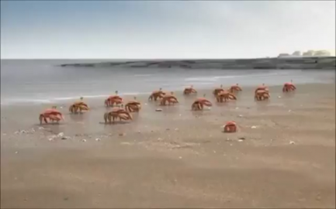
Друзья, прежде чем объявить вам тему нашей сегодняшней встречи, хочу, чтобы вы посмотрели небольшой мультфильм и сказали, что нам пытались донести его авторы, какое ключевое слово заложено в его содержании.
Слайд 1: (мультфильм)
(ответы студентов)

Слайд 2:
Звучит Государственный гимн Российской Федерации (слова С. Михалкова)

Преподаватель:
Слайд 3:
Нашу встречу, посвящённую Дню народного единства, хочу начать с цитаты из выступления Президента России Владимира Владимировича Путина, посвящённого этому дню:

Слайд 4: (отрывок речи В.В.Путина)

Преподаватель:
Слайд 5:
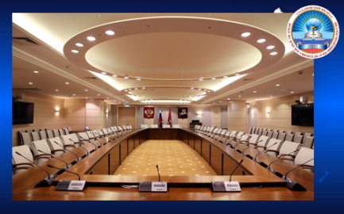
Сегодня мы вернёмся на несколько лет назад и попробуем понять, что такое День народного единства и какие события легли в его основу. Давайте предположим, как могло происходить обсуждение исторических событий, выслушаем сторонников тех событий, который могли быть или же были положены в основу этого празднования.
Дамы и господа, члены общественного совета! Начинаем заседание общественного совета при президенте Российской Федерации. По поручению президента Российской Федерации мы должны рассмотреть сегодня вопрос о праздничной дате, которую жители нашей страны будут отмечать в один из ближайших дней.
Напомню, что до прошлого, 2004 года 7 ноября наша страна отмечала день Октябрьской революции. Но жизнь вносит свои коррективы, и некоторые события теряют свою актуальность, значимость и уходят в небытие. Президент считает, что наступил момент внесения изменений в календарь праздничных и памятных дат и просит нас рассмотреть их и дать обоснование для внесения изменений в федеральный закон «О днях воинской славы России».
Сегодня мы должны решить, продолжит ли страна отмечать то событие, которое я упомянула или в нашей истории есть не менее, а может быть и более значимое событие для нашей страны. Наше предложение, которое будет направлено президенту Российской Федерации должно содержать дату и обоснования празднования этого события.

Студент 1:
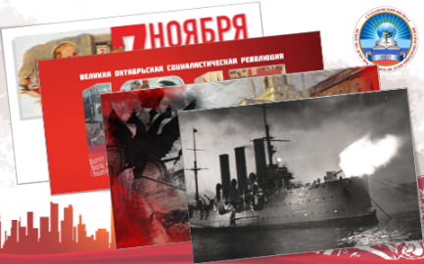
Слайд 6:
С 1918 и по 1991 год день 7 ноября был главным советским праздником и носил название — День Великой Октябрьской социалистической революции.
В течение всей советской эпохи 7 ноября был «красным днем календаря», то есть государственным праздником СССР, который отмечали не только особым цветом в ежедневнике, но и обязательными демонстрациями трудящихся, проходившими в каждом городе страны.
Несмотря на спорную идеологическую подоплеку бывшего праздника, сложно отрицать значение этой даты в истории страны. Восстание в Петрограде в 1917 году, завершившееся социалистической революцией, предопределило все дальнейшее развитие не только России, но и ряда других государств мира.
Хочу напомнить история этого события. В ночь с 7 на 8 ноября 1917 года в Петрограде произошло восстание. По сигналу, которым стал выстрел крейсера «Аврора», вооруженные рабочие, солдаты и матросы захватили Зимний дворец, свергли Временное правительство и провозгласили Власть Советов, которая просуществовала в стране 73 года.
Слайд 7: (Видео выстрела «Авроры» и взятия Зимнего)

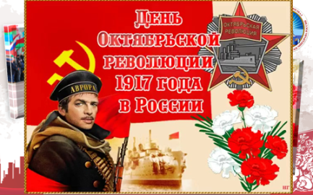
Слайд 8:
В результате Октябрьской революции 1917 года изменился государственно-политический, идеологический и общественно-экономический строй страны, на большей части территории бывшей Российской империи образовалось государство, получившее в 1922 году название Союз Советских Социалистических Республик. Был изменен ход истории не только в России, но и во всем мире, появилось первое социалистическое государство.
В новом Советском государстве, произошли коренные изменения во всех сферах общественной жизни. Было положено начало формированию мировой социалистической системы, противостоявшей капиталистическим государствам.
Вследствие прекращения существования Союза Советских Социалистических Республик 25 сентября 1992 года в Кодекс законов о труде РСФСР были внесены изменения, и 7 ноября перестал быть выходным днем.
А Указом президента РФ Бориса Ельцина от 7 ноября 1996 года Годовщина Великой Октябрьской социалистической революции была переименована в День согласия и примирения.
В Республике Беларусь (бывшей республике Советского Союза) до сих пор празднуют День Октябрьской революции как общереспубликанский праздник. Правда, трактовка событий в этой стране приобрела несколько иной оттенок. В частности, подчеркивается, что благодаря революции белорусский народ обрел государственность, и празднование Дня обусловлено уважением к истории.
В Минске в этот день ежегодно проходит традиционная церемония — возложение цветов к памятнику Ленина на площади Независимости. В этой акции принимают участие представители Коммунистической партии Беларуси, ветераны Великой Отечественной войны, а также все неравнодушные граждане Беларуси.
Изучив историю, изменившуюся историческую и политическую ситуацию в стране, и обсудив возможность дальнейшего существования дня, посвящённого Дню Октябрьской революции, мы предлагаем объявить 7 ноября памятной датой - Днем Октябрьской революции 1917 года. Спасибо за внимание.

Преподаватель:
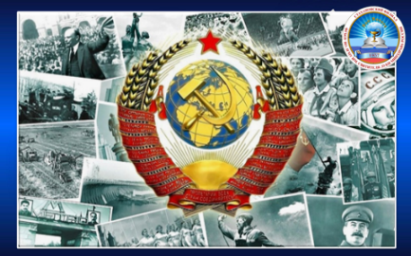
Слайд 9:
73-летняя история Советского Союза наполнена большим количеством значительных памятных событий. Об увековечении памяти об одном таком событии в адрес общественного совета поступило предложение от многих ветеранских и исторических организаций. Выслушаем их мнение.

Студент 2:
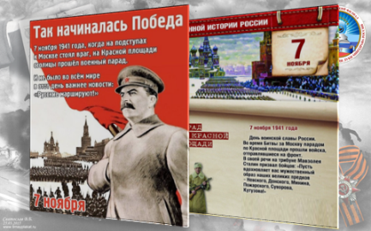
Слайд 10:
Мы считаем необходимым установить 7-го ноября празднование Дня проведения военного парада на Красной площади в городе Москве в ознаменование двадцать четвертой годовщины Великой Октябрьской социалистической революции (1941 год).
Проведение военного парада на Красной площади в Москве в 1941 году, в день 24-й годовщины Октябрьской революции и в самые трудные для страны дни Великой Отечественной войны, имело большое военно-политическое значение, оказало моральное воздействие большой силы на боевой дух советских войск, способствовало эмоциональному подъему и укреплению веры в окончательную победу у народов страны. Несмотря на то, что столица СССР была на осадном положении.

Накануне парада к советскому народу с речью обратился Иосиф Виссарионович Сталин.
Слайд 11: (Отрывок речи Сталина)

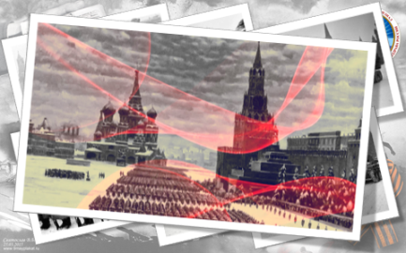
Слайд 12:
По силе воздействия на ход дальнейших событий сам парад на Красной площади можно приравнять к важнейшим военным операциям Великой Отечественной войны 1941-1945 годов.
В тревожные и тяжелейшие дни начала войны парад продемонстрировал всему миру несгибаемый дух и волю советского народа к победе.
Позвольте привести несколько фактов о том памятном дне: всего в параде участвовало 28 467 человек.
Вооружение и военная техника были представлены орудиями средней и большой мощности, танками, тачанками.
В воздушном параде планировалось и участие 300 самолетов. Однако из-за сильного снегопада и пурги воздушный парад был отменен.
Парад 7 ноября 1941 года имел большой общественный резонанс, несмотря на пургу в небо были подняты истребители, Красная площадь находилась в зоне обстрела.
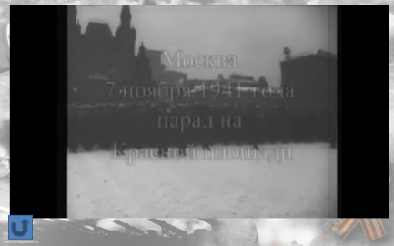
В те дни фронт был всего в нескольких километрах от Москвы, но люди верили, что в этой жестокой войне можно победить.
Слайд 13: (Отрывок видео парада)

Слайд 14:
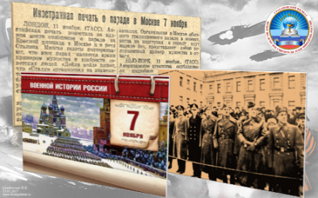
К тому же этот военный парад получил широкий международный резонанс и вызвал восхищение и уважение к советскому народу и его армии, способствовал укреплению международного престижа СССР.
О чем писали многие иностранные газеты. Для немцев же он стал полной неожиданностью и произвел деморализующее впечатление на врага...
В честь исторического военного парада красноармейцев 7 ноября 1941 года предлагаем отмечать этот день как День воинской славы России.

Преподаватель:
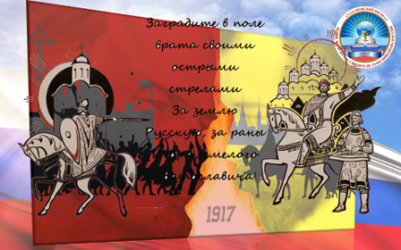
Слайд 15:
В российском обществе и в политической среде бытует мнение, что 7 ноября ассоциируется не с согласием и примирением, как называется этот день с 1996 года, а с расколом российского общества, вылившимся в кровопролитную гражданскую войну.
А современная ситуация требует единения русского народа – во всех смыслах: в религиозном, политическом или национальном.
Достаточно вспомнить «Слово о полку Игореве», автор которого прямо призывает русичей объединиться, забыв все обиды и разногласия.
Со своим предложением к нашему совету обратился Межрелигиозный совет России. Давайте выслушаем их.

Студент 3:
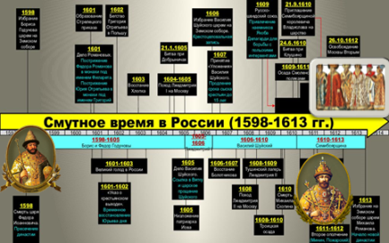
Слайд 16:
Исторически этот день связан с окончанием Смутного времени в России в XVII веке. Под Смутным временем историки подразумевают события почти трех десятилетий, со смерти в 1598 году сына царя Ивана Грозного Фёдора Иоанновича и пресечением царской династии Рюриковичей и до 1613 года, когда на русском престоле воцарился первый из династии Романовых - государь Михаил Федорович.
Династический кризис вскоре перерос в национально-государственный. Единое русское государство распалось, появились многочисленные самозванцы. Повсеместные грабежи, разбой, воровство, мздоимство, повальное пьянство поразили страну.
Власть в Москве узурпировала "семибоярщина" во главе с князем Федором Мстиславским, пустившая в Кремль польские войска с намерением посадить на русский престол католического королевича Владислава.
Слайд 17:
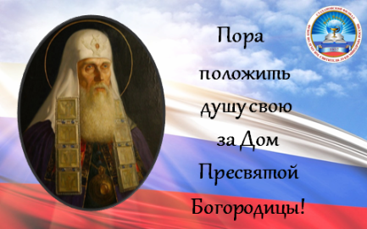
В это тяжелое для России время патриарх Гермоген призвал русский народ встать на защиту православия и изгнать польских захватчиков из Москвы. «Пора положить душу свою за Дом Пресвятой Богородицы!» - писал патриарх. Его призыв был подхвачен и началось широкое патриотическое движение за освобождение столицы от поляков.
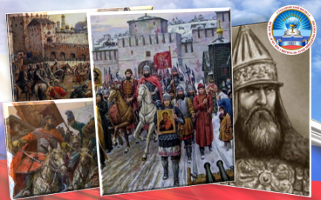
Слайд 18:
Первое народное (земское) ополчение возглавил рязанский воевода Прокопий Ляпунов.
Но из-за распрей между дворянами и казаками, которые по ложному обвинению убили воеводу, ополчение распалось.
Преждевременно начавшееся в Москве 19 марта 1611 года антипольское восстание потерпело поражение.
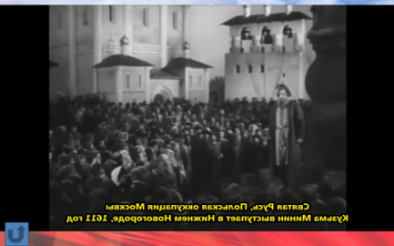
В сентябре 1611 года мелкий «торговый человек», нижегородский земский староста Кузьма Минин обратился к горожанам с призывом создать народное ополчение. На городской сходке он произнес свою знаменитую речь:
Слайд 19: (Обращение Минина)

Слайд 20:
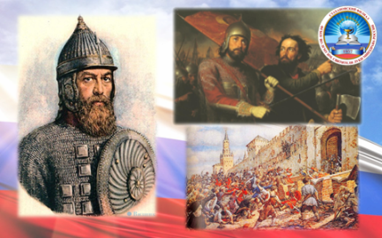
По предложению Минина на пост главного воеводы был приглашен 30-летний новгородский князь Дмитрий Пожарский.
Так во главе второго земского ополчения стали два человека, избранные народом и облеченные его полным доверием.
Под знамена Пожарского и Минина собралось огромное по тому времени войско - более 10 тысяч служилых поместных людей, до трех тысяч казаков, более тысячи стрельцов и множество «даточных людей» из крестьян.
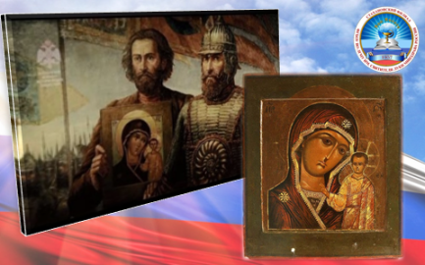
Слайд 21:
Перед вступлением в Китай-город князя Пожарского, после молебна пред чудотворным образом Казанской иконы и 3-дневного поста, которым постился весь русский народ, Господь изменил волю о нашей стране.
Слайд 22:
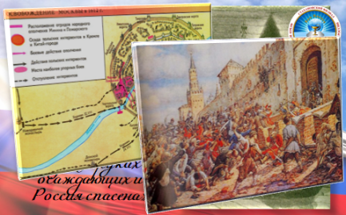
В осажденном Кремле находился в то время в плену прибывший из Греции, тяжело больной архиепископ Арсений. Ночью его келья вдруг озарилась Божественным светом, и он увидел Сергия Радонежского, который сказал: «Арсений, ваши молитвы услышаны; и предстательством Богородицы суд Божий об Отечестве предложен на милость; заутра Москва будет в руках осаждающих и Россия спасена».
Как бы в подтверждение истинности пророчества архиепископ получил исцеление от болезни. Святитель послал извести об этом радостном событии русским воинам.
И на следующий день 4 ноября 1612 года русские войска, воодушевленные видением, с чудотворной иконой Казанской Божией Матери, явленной в 1579 году, одержали победу и взяли Китай-город, а через 2 дня и Кремль.
Слайд 23:
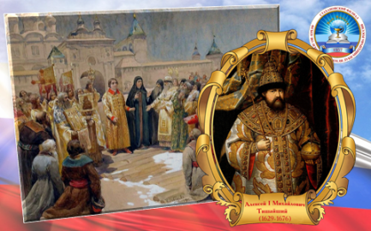
Великий Земский Собор 1613 года стал окончательной победой над Смутой, торжеством православия и национального единства.
По указу царя Алексея Михайловича, правящего в 1645-1676 годах, в честь этого великого события был установлен праздник, ставший православно-государственным праздником Московской Руси.
Вот что сказал в связи с учреждением в России нового праздника, связанного с событиями 1612 года, патриарх Московский и Всея Руси Алексий II:
Слайд 24: (Видео Алексий II)

Слайд 25:
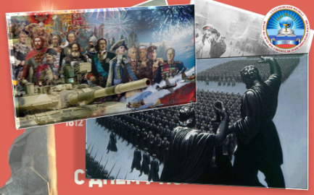
Межрелигиозный совет России предлагает учредить 4 ноября День народного единства как дань памяти событиям 1612 года, когда в едином духовном и ратном порыве народным ополчением Минина и Пожарского была освобождена Москва, и было положено начало выхода страны из глубокого политического, духовного и нравственного кризиса, известного как Смутное время, когда были заложены основы для строительства фундамента независимого государства.
Этот день станет памятью о тех, кто в трудное для страны время проявил беззаветную любовь к Отечеству, величайшую доблесть и героизм, способность выдержать тяжелейшие испытания и отстоять свою независимость.

Преподаватель:
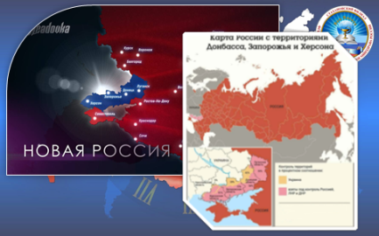
Благодарю всех. Вот так могло выглядеть обсуждение, результатом которого стало появление в календаре государственных праздников и дней воинской славы.
Слайд 26:
Уже 18-й раз День народного единства отметили в Российской Федерации и второй раз этот праздник вместе со всем многонациональным народом России отмечают жители ЛНР, ДНР, Запорожской и Херсонской областей.
Слайд 27:
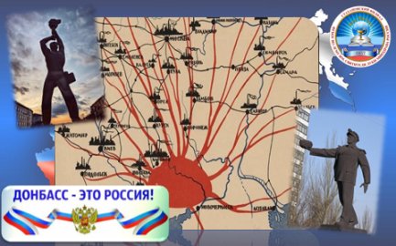
Это известный плакат 1921 года. После гражданской войны началось восстановление разрушенной промышленности Донбасса и плакат отражает значение Донбасса для страны. Это был период разрухи; гражданская война на территории Донецкого края завершилась, но территория России была освобождена не полностью. При этом Донецкий край пострадал больше, чем другие регионы. Не работала промышленность, стояли шахты, заводы, транспорт; плюс голод, тотальная разруха… В этот тяжелейший период Россия решила организовать помощь Донецкому краю. Наиболее образно этот лозунг воплотился на агитационном плакате, выпущенном в 1921 году московским издательством: карта России, и на месте, где находится Донецкий край, нарисовано алое сердце. И от этого алого сердца идут кровеносные сосуды, питающие всю Россию.
Но сейчас нашему сердцу нужны реанимационные мероприятия и, как и сто лет назад, весь многонациональный народ России, вся Российская Федерация протянула руку помощи жителя Донбасса. И мы верим, что наша кровеносная система заработает в полную силу и станет ещё одним источником славы, процветания и силы нашей общей Родины – Российской Федерации.
Слайд 28:
Итак, заседание общественного совета при президенте РФ окончено. Мы снова вернулись в 2023 год, и мне хотелось бы услышать, какую информацию мы сегодня вспомнили, а что, возможно, услышали впервые.
1. Как назывался день 7 ноября с 1918 по 1991 год?
(День Великой Октябрьской социалистической революции)
2. Какой корабль положил начало восстанию в Петрограде в ночь с 7 на 8 ноября 1917 года?
(Крейсер «Аврора»)
3. По указу какого президента РФ Годовщина Великой Октябрьской социалистической революции была переименована в День согласия и примирения?
(Бориса Ельцина)
4. В какой стране до сих пор празднуют День Октябрьской революции как общереспубликанский праздник?

(в Беларуси)
Слайд 29:
5. В честь какого праздника был проведён военный парад на красной площади 7 ноября 1941 года?
(в честь 24 годовщины Великой Октябрьской социалистической революции)
6. Почему было отменено участие самолётов в военном параде 7 ноября 1941 года?
(из-за сильного снегопада и пурги)
Слайд 30:
7. С окончанием какого исторического периода связан День народного единства?
(Смутного времени)
8. Кто возглавил первое народное (земское) ополчение?
(рязанский воевода Прокопий Ляпунов)
9. Кто и в каком году возглавил второе народное ополчение?
(Косьма Минин и Дмитрий Пожарский в 1611 году)
10. Когда русские войска взяли Китай-город в Москве?
(4 ноября 1612 году)
11. В честь какой иконы был установлен праздник 4 ноября по указу Алексея Михайловича?
(Иконы Казанской Божией Матери)
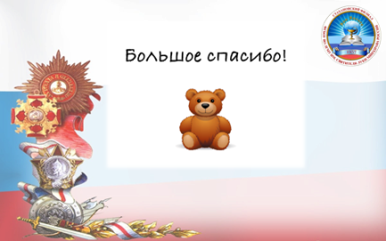
Слайд 31

